新埔國小數學五年級檢測模擬試題（三）五年 班 座號 姓名

一、選擇題：
( )1. 爸爸1天用0.8公斤的茶葉泡茶，1星期共用去幾公斤的茶葉？（①0.56公斤
②560公斤③56公斤④5.6公斤）
( )2. 煮熟1鍋飯需要30分，已經煮了25分30秒，還需要花幾分幾秒才能把飯煮熟？ （①4分30秒②4分70秒③5分30秒 ④4分10秒）
( )3. 跑步比賽時，距離相同，花的時間愈多，則跑得速度如何？（①忽快忽慢②相同
③越快④越慢）
( )4.某數用四捨五入法取概數到百位後為1400，則其實際上可能的最大值和最小值相差多少？（①98②99③100④1000）
( )5.長100公分、寬5公分、高2公分的長方體體積恰好等於1個正方體的體積，請問此正方體的邊長為幾公分？（①1000公分 ②100公分③50公分④10公分）
( )6.小義有一些餅乾，6片一堆或9片一堆都剛好分完，小義不可能有幾片餅乾？ （①24片②36片③54片④72片）
( )7.長8公分、寬5公分、高2公分的盒子可以裝幾個1立方公分的積木？（①10個②16個③40個④80個）
( )8.真分數中，當分子和分母相差1時，分母越大，分數越(①大②小③不變④不一定)
( )9.下列為1個三角形其中的兩個角，哪一個選項可得知此三角形為等腰直角三角形？（①60°、45°②45°、45°③60°、60°④30°、60°）
( )10. 阿哲投球12次，命中3球，則阿哲的命中率為多少？（①40％②30％③25％ ④12％）
( )11.吉利公司生產35箱文件夾，每箱裝了12個，扣掉20個破損的文件夾，重新分裝成每箱20個，可裝成幾箱？（①18箱 ②19箱③20箱④21箱）
( )12. 一長方體與正方體體積相等，已知長方體的長9cm，寬8cm，高3cm，則正方體邊長為幾cm？（①216 cm②36 cm③6 cm ④4 cm）
( )13.「1包吸管有1000支，佳佳飲料店需要48250支，至少需買入幾包？」概算時要使用哪一種方法？（①無條件捨去法取到千位②無條件進入法取到萬位③無條件進入法取到百位④無條件進入法取到千位）
( )14.拿鐵咖啡一杯55元，上午賣出47杯，下午賣出56杯，晚上賣出72杯，共賣得幾元？（①9530元②9625元③9725元 ④9425元）
( )15.四邊形的4個邊都等長，但是四個角都不是直角，這樣的四邊形是何種形狀？（①長方形②菱形③正方形④梯形）
( )16.下圖中角2的角度為幾度?（①85° ②130°③145°④95°）
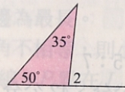
( )17. 1瓶鮮奶的容量是2公升，小明每天喝500毫公升的鮮奶，他幾天可以喝完這1瓶鮮奶？（①8天②6天③4天④2天）
( )18.5分公升是（①50公升②500公升
③500毫公升④5立方公分）
( )19.963－453＝453－963，上面式子是否成立（①是②否③無法判斷④以上皆是）
( )20.下列式子何者正確？（①6.832×0.8＞6.832 ②6.832×0.8＜6.832③6.832×1.9＜6.832 ④6.832×0.9＞6.832）
( )21. 下面哪一種情形最常用到概數？（①全國人口普查②全校的學生數③1星期的零用錢④攤販1天的收入）
( )22.下列何種狀況通常不會使用到概數？
（①全國人口②1星期的零用錢③雜貨店1年的收入④進出口貿易總額）
( )23.長方體中，相鄰的面互相(①平行②垂直③重合④以上皆是)
( )24. 1包餅乾有20片，將8包餅乾分給男生10人，女生6人，每人可分得幾片？ （①8片②9片③10片④11片）
( )25.當甲數能被乙數整除，甲數就是乙數的（①因數②虛數③負數④倍數）
( )26.有3個數342、167和319，用哪一種方法取概數到百位，再相加後的和最小？ （①無條件進入法②無條件捨去法③四捨五入法④用每種方法的結果都一樣大）
( )27.下圖有3個不同的容器：
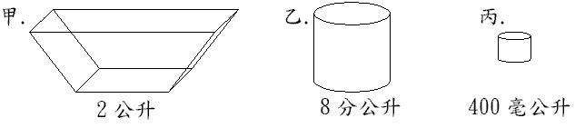
問：把甲容器和乙容器都裝滿水，那麼兩個容器的水合起來可以裝滿幾個丙容器？（①6個②7個③8個④9個）
( )28. 有1個數除以3，小順把除號誤寫成加號，算出的答案是36.96，正確答案是多少？（①11.32②30.96③12.32④101.88）
( )29. 3包糖果平分給5個小朋友，若1包糖果可以換10杯果汁，每個小朋友總共最多可以換幾杯果汁？（①3杯②4杯③5杯④6杯）
( )30.求出下圖角3的角度為多少?（①40度 ②120度③100度④140度）
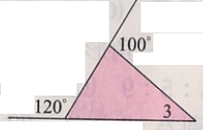
( )31. 容量5公升的水壺現在只有裝水12分公升，容量20公升的飲水機現在有水10公升，媽媽取飲水機的水將水壺裝滿。水壺需再裝幾毫公升的水才會裝滿？（①38毫公升②380毫公升③3800毫公升 ④38000毫公升）
( )32.長×寬×高＝（①長方形面積②正方形面積③三角形面積④長方體體積）
( )33.對於862745783214這個數中，十億位數字2是百位數字2的幾倍？（①1000②10000 ③100000④10000000）
( )34.花店裡有3456朵花，老闆將每50朵花綁成1束，最多可以綁成幾束花？ （①68束②69束③70束④71束）
( )35.糖果店賣糖果，1包賣86元，小宣帶了729元，他最多可以買幾包糖果？（①8包 ②9包③10包④11包）
( ) 36.小華把24個花片平分成幾袋，全部分完且每袋中的花片一樣多，1袋可能有幾個花片？（①6個②5個③7個④9個）
( )37.下圖中的斜線部分的面積是幾平方公分？ （①96平方公分②94平方公分 ③92平方公分 ④90平方公分）
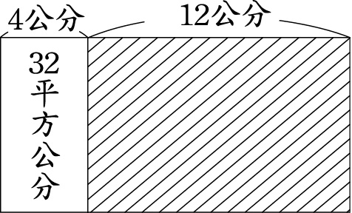
( )38.有1個三角形三內角分別是127°、31°、22°，則此三角形是哪一種三角形？（①鈍角三角形②銳角三角形③直角三角形④正三角形）
( )39.甲.對邊會互相平行；乙.每邊都等長；丙.每角都一樣大；丁.每個角都是直角。而正多邊形的條件為何？（①甲和乙②乙和丙③丙和丁④甲和丁）
( )40.下面是好喝飲料店調查各分店職員人數的統計圖，哪一個分店的職員人數最少?（①台北②桃園③基隆④新竹）
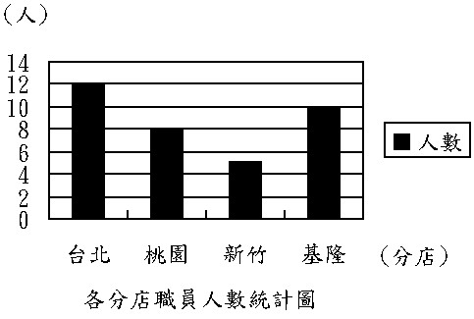
( )41.甲、乙兩個正方體的邊長分別為3公分和4公分，其體積總和恰好為丙長方體的體積，則丙長方體的體積是幾立方公分？（①89立方公分②90立方公分
③91立方公分④92立方公分）
( )42.要計算正方形的周長或面積時，只要記錄幾個邊的長度，就可以計算出正方形的周長或面積？（①4個②3個③2個④1個）

